ESCOLA: CEME RECANTO DA CRIANÇA
DISCIPLINA: INFORMÁTICA EDUCATIVA
PROFª NELVIA DARK LECHINESKI
TURMAS: 2º ANO
ALUNO(A):_______________________________________
DATA: 21/07/2020

PODE IMPRIMIR A ATIVIDADE OU COPIAR NA AGENDA/FOLHA.

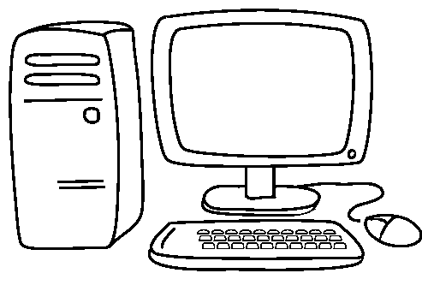
1- COMPLETE A PALAVRA COM A SÍLABA QUE FALTA, ESCREVA AS PALAVRAS ABAIXO NA LINHA E COLORIR O DESENHO.
COM TA

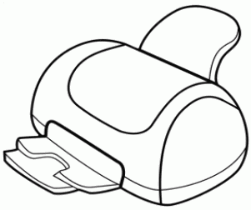
PRES RA

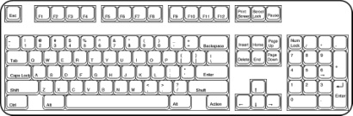
TE DO

MOU SE

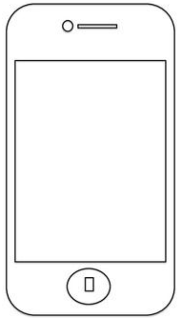
LU LAR

REGISTREM ATRAVÉS DE FOTOS E ENVIEM PARA O WHATSAPP OU FACEBOOK DA ESCOLA.

